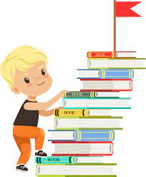
BRALNA ZNAČKA
4. RAZRED 2025/2026
“Če želiš priti daleč v življenju, moraš prebrati veliko knjig.”
Roald Dahl

ZGODBE: | PESMI:
JANJA VIDMAR:  ČUDNI VITEZ | Severin Šali:  V DEVETO DEŽELO
ANDREJ ROZMAN:  SKRIVNOSTI ŠPURKOV | Jože Snoj:  STOP ZA PESMICO
CVETKO SOKOLOV:  MINI – RAZLIČNE ZGODBE | Jože Snoj:  ENKRAT, KO BO OČKA MAJHEN
SVETGLANA MAKAROVIČ:  ŠKRAT KUZMA DOBI NAGRADO | Feri Lainšček:  CICIBANIJA
URŠULA VRATUŠA G:  PASJA KOALICIJA | Lovro Matič:  MALI ČRV OTO IN DRUGA..
ROALD DAHL:  MATILDA | Matej Bor:  PESMI ZA MANJO
MARJAN TOMŠIČ:  KATKA IN BUNKEC | Niko Grafenauer:  KAJ JE NA KONCU SVETA

